Күні: 16.10.2019ж  Сынып: 1 |  | Қатысқандар саны:  Қатыспағандар саны:
Сабақтың тақырыбы |  | Мен мектеппен танысамын
Осы сабақта қол жеткізілетін оқу мақсаттары (оқу бағдарламасына сілтеме) |  | 1.1.2.1 әндерді музыкалық аспаптың сүйемелдеуімен орындау
Сабақтың мақсаттары |  | Барлығы:  Көбі: Анық сөйлеу арқылы, мәселені түсінгенін көрсетеді. Оқиғаларды тыңдап, жетекші сұрақтар арқылы талқылайды.  Кейбірі: Алған білімді өмірде қолдана алады.
Жетістік критерийлері |  | Айтылған сөздер мен сөйлемдердің көпшілігін дұрыс қайталай алады.  Нақты сөйлеу арқылы, мәселені түсінгенін көрсете алады.
Құндылықтарды дарыту |  | Оқушыларды бір-біріне деген құрмет көрсетуіне тәрбиелеу.
Пәнаралық байланыс |  | Өнер, ана тілі сабағы
АКТ қолдану дағдылары |  | Аудиожазба , таныстырылым.
Тілдік құзыреттілік |  | ОҚУШЫ УЧЕНИК. PUPIL
Сабақ барысы
Сабақтың жоспарланған кезеңдері | Сабақтағы жоспарланған іс-әрекет |  | Ресурстар
Сабақтың басы  5 минут | Ертеңгілік шеңбері  Қол алысып, қәне, біз,  Достасайық бәріміз.  Айтарым бар сендерге,  Тез тұрыңдар шеңберге.  Қандай жақсы бір тұру,  Достарменен бір жүру!  Қандай жақсы дос болу!  – Балалар, бір-біріміздің қолымыздан ұстап, алақан арқылы жүректің жылуын сезініп үйренген қандай тамаша, қандай қуаныш! |  | Шаттық шебері
Сабақтың ортасы  8 минут  1 минут  5 минут  3 минут  16 минут | «Сәлем мектеп» әні мен «Қоңырау» әнін салыстыр.  СЕРГІТУ СӘТІ.  Орманда кірпі келеді,  Саңырауқұлақ тереді.  Кездесті, міне, керегі:  Екеуі қайың астынан.  Біреуі терек қасынан.  Қанша олар болмақ есепте,  Тоқылған салса себетке?  Тауды суретте.   |  | Сергіту сәті  Оқулық, дәптерлер.  Тренинг
Сабақтың соңы  2 минут | Рефлексия  Бүгінгі сабақта болған көңіл – күйді бас бармақ салынған суреттер арқылы бағалау.  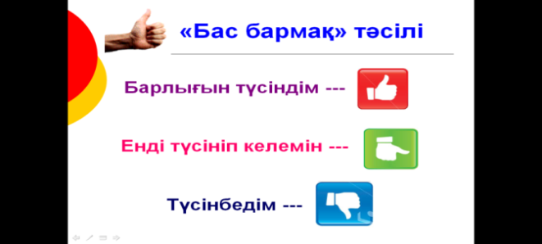 |  | Бас бармақтар
Дифференциация – оқушыларға көбірек қолдау көрсетуді қалай жоспарлайсыз? Қабілеті жоғары оқушыларға қандай тапсырмалар қоюды жоспарлап отырсыз? | Бағалау – оқушылардың материалды меңгеру деңгейін тексеру жоспарыңыз?  Оқушыларға бір-бірімен танысу үлгісін көрсетеді. Өзара танысу барысында қандай сұрақтар қоюға болатынын талқалайды.  - Сенің атың кім?  - Сен неше жастасың?  - Саған қандай ойындар ұнайды?  - Сенің сүйікті ойыншығың/затың?  Берілген бөлімді өзіңізге ұнайтын бір затты көрсетіп, оның сізге несімен ұнайтынын, біршама дәлдікпен жан-жақты сипаттаудан бастаңыз. |  | Пәнаралық байланыс  Денсаулық және қауіпсіздік техникасының сақталуы  АКТ  Құндылықтармен байланыс (тәрбие)
Қолдау көрсету.  Қабілеті жоғары оқушылар айтылған сөздер мен сөйлемдердің көпшілігін дұрыс қайталай алады. | Оқушылар өздері жасаған бет-бейнелеріне қарап бір-біріне көңіл- күйлерін айтады. (қуанышты, көңілді, көңілсіз, ашулы) |  | Өнер, ана тілі сабағы  Оқушыларды бір-біріне деген құрмет көрсетуіне тәрбиелеу.

